Тротуар вблизи жилых домов приведут в порядок в Киевском
13.05.2019
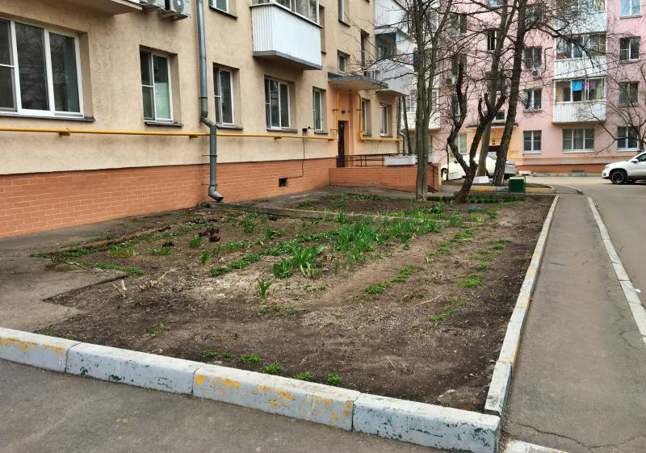
Тротуар вблизи жилых домов приведут в порядок в Киевском. Фото: архив

Специалисты обновят тротуар, прилегающий к нескольким домам в поселении Киевский. Об этом проинформировали 13 мая.

— В настоящее время специалисты проводят замену бордюрных камней и асфальтобетонного покрытия вблизи дома №15 на территории рабочего поселка Киевский. Далее сотрудники подрядной организации приступят к демонтажу рядом с жилым многоэтажным зданием №17, — сообщил пресс-секретарь администрации поселения Киевский Павел Шишурин.

Он добавил, что участок тротуара отремонтируют в связи с появившимися на нем дефектами.

Работы по благоустройству дворовых территорий проводят в рамках реализации государственной программы «Жилище».

Адрес страницы: http://tinao.mos.ru/presscenter/news/detail/8076699.html
Префектура Троицкого и Новомосковского административных округов города Москвы

